**La formazione del prezzo.**

**Generalità:**

Il prezzo di un bene si forma nel mercato attraverso l’incontro tra **domanda** e **offerta**.

* La **domanda** rappresenta la quantità di beni che i consumatori sono disposti ad acquistare a un certo prezzo.
* L’**offerta** rappresenta la quantità di beni che i produttori sono disposti a vendere a quel prezzo.
* Il **punto di equilibrio** è dove le due curve si incontrano: qui si determina il **prezzo di equilibrio** e la **quantità di equilibrio**.

**Effetti degli spostamenti** ↴

* Se la **domanda aumenta**, il prezzo e la quantità domandata aumentano.
* Se la **domanda diminuisce**, il prezzo e la quantità domandata diminuiscono.
* Se l’**offerta aumenta**, il prezzo diminuisce e la quantità offerta aumenta.
* Se l’**offerta diminuisce**, il prezzo aumenta e la quantità offerta diminuisce.

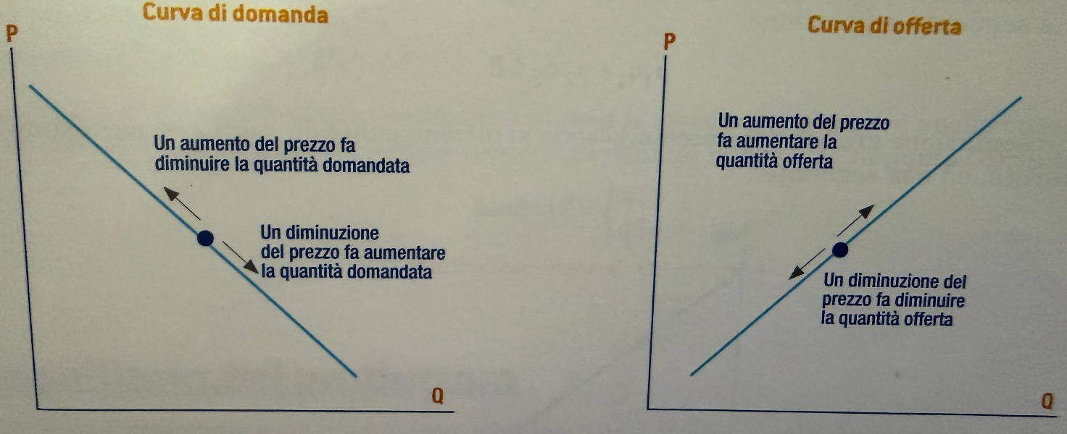

**L’equilibrio del consumatore:**

L’equilibrio del consumatore descrive il processo attraverso cui un individuo decide **cosa acquistare e in che quantità**, tenendo conto dei **bisogni**, delle **risorse disponibili** e delle **preferenze personali**.

Questa scelta si basa su tre principi fondamentali dell’economia:

1. **I bisogni sono illimitati**: ogni individuo ha molteplici esigenze da soddisfare (alimentazione, salute, svago, ecc.).
2. **Le risorse sono scarse**: il reddito disponibile è limitato, e non consente di soddisfare tutti i bisogni contemporaneamente.
3. **Gli individui sono razionali**: scelgono in modo consapevole e coerente, cercando di ottenere la massima soddisfazione possibile.

Per questo motivo, il consumatore deve **stabilire delle priorità**, **formulare preferenze** e **fare scelte compatibili con il proprio reddito**.

**Fattori che influenzano la scelta del consumatore** ↴

* **Reddito disponibile**: rappresenta il limite economico entro cui il consumatore può operare.
* **Prezzo dei beni**: determina quante unità di ciascun bene possono essere acquistate.
* **Preferenze e gusti personali**: orientano la scelta verso i beni che offrono maggiore soddisfazione.
* **Capacità di acquisto**: è la combinazione tra reddito e prezzi, che definisce l’insieme delle alternative accessibili.

**Comportamento razionale** 🡪 Il comportamento razionale implica che il consumatore:

* **Identifica il bisogno da soddisfare**.
* **Seleziona il bene o servizio più adatto**.
* **Valuta il rapporto tra utilità e costo**.
* **Effettua la scelta tenendo conto del vincolo di bilancio**.

**Vincolo di bilancio:**

Il **vincolo di bilancio** rappresenta l’insieme delle **combinazioni di beni** che un consumatore può acquistare con il proprio **reddito disponibile**, tenendo conto dei **prezzi dei beni**.

Il consumatore deve scegliere tra diverse alternative di consumo, ma può acquistare **solo quelle combinazioni** che **non superano il proprio reddito**. Questo vincolo è espresso da un’equazione lineare che descrive tutte le possibilità di spesa compatibili con il reddito.

* **Formula generica del vincolo:** p1 * q1 + p2 * q2 ≤ R

Dove:

* p1, p2: prezzi dei beni 1 e 2
* q1, q2: quantità acquistate dei due beni
* R: reddito disponibile del consumatore

**Interpretazione geometrica** ↴

* Gli assi cartesiani rappresentano le quantità dei due beni:
  + q1 sull’asse orizzontale
  + q2 sull’asse verticale
* La **retta di bilancio** mostra tutte le combinazioni che esauriscono il reddito.
* L’**area sottostante** rappresenta la **capacità di acquisto**: tutte le combinazioni che il consumatore può permettersi.
* Le combinazioni **fuori da quest’area** sono **inaccessibili**: il loro costo supera il reddito disponibile.
* **Punto A – Quantità massima acquistabile del bene 1 (q₁)** 🡪 Se il consumatore spende tutto il reddito per acquistare solo il bene 1: A = q2 = R / P2
* **Punto B – Quantità massima acquistabile del bene 2 (q₂)** 🡪Se il consumatore spende tutto il reddito per acquistare solo il bene 2: B = q1 = R / P1

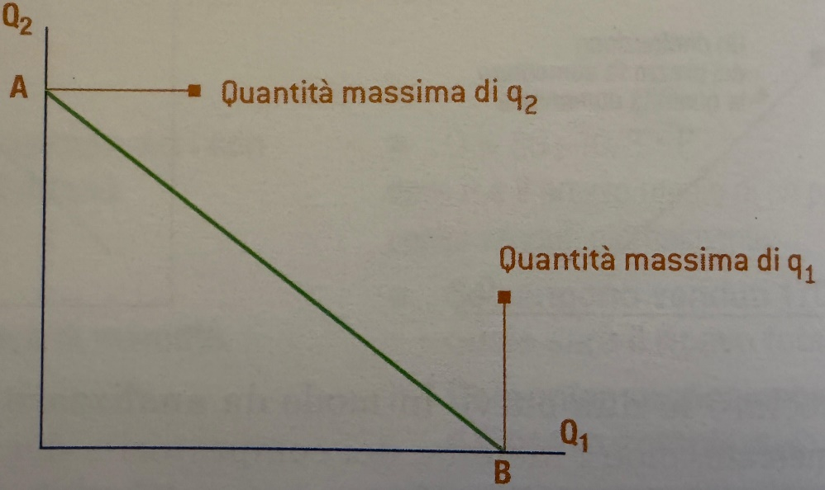

**L’equilibrio del produttore:**

Il **processo produttivo** è l’insieme delle attività attraverso cui un’impresa trasforma **fattori produttivi** (come lavoro, capitale e materie prime) in **beni o servizi** da offrire sul mercato.

Per rappresentare questo processo, si utilizza la **funzione di produzione**: Q = f (K, L). Dove:

* Q: quantità prodotta (output)
* K: capitale impiegato
* L: lavoro impiegato

**Osservazioni qualitative** ↴

* Se **aumentano entrambi i fattori** (K e L), la produzione Q aumenta.
* Se **aumenta solo uno dei due**, si può compensare parzialmente l’altro, ma non sempre in modo proporzionale.
* L’efficienza dipende anche dall’**organizzazione del lavoro** e dalla **scala dell’impresa**.

**Caso semplificato: capitale fisso** 🡪 Nel breve periodo, si può considerare **K costante**, e quindi:Q = f (L)**.** In questo caso, la produzione dipende solo dal **lavoro** impiegato.

**Produttività marginale e media** ↴

* **Prodotto marginale** (Pm): variazione della produzione al variare del lavoro
* Pm = ΔQ / ΔL
* **Prodotto medio**: rapporto tra produzione totale e ore lavorate
* Pm (medio) = Q / L

**Mercati e concorrenza:**

Il **modello base della domanda e dell’offerta** è alla base del pensiero economico. Il **mercato** è il luogo (fisico o virtuale) dove domanda e offerta si incontrano. Il **tipo e grado di concorrenza** influenzano:

* il comportamento delle imprese (strategie di prezzo, produzione, marketing)
* le scelte delle famiglie (consumo, preferenze, sensibilità al prezzo)

**Le principali forme di mercato:**

**1. Concorrenza perfetta** ↴

* Moltissimi venditori e acquirenti
* Prodotti **omogenei**: tutti uguali, il consumatore non distingue tra produttori
* Nessuna impresa può influenzare il prezzo: si forma **automaticamente** in base all’equilibrio tra domanda e offerta
* Esempio: mercati agricoli (frutta, verdura)

Il prezzo di vendita non viene stabilito dalle aziende, ma si regola automaticamente in base agli equilibri che si formano sul mercato stesso.

**2. Concorrenza monopolistica (o imperfetta)** ↴

* Molti venditori, ma prodotti **differenziati** (per marca, qualità, stile)
* Ogni impresa ha un **potere limitato** sul prezzo
* Il consumatore distingue tra prodotti simili e può preferire uno rispetto all’altro

**3. Oligopolio** ↴

* Pochi produttori dominano il mercato
* Le imprese possono:
  + **accordarsi** per mantenere prezzi alti (collusione)
  + **competere** abbassando i prezzi per aumentare la quota di mercato
* Le decisioni di un’impresa influenzano direttamente le altre

**4. Monopolio** ↴

* Un solo produttore controlla l’intero mercato
* Nessuna concorrenza diretta
* L’impresa **decide il prezzo**, ma deve tenere conto della reazione dei consumatori: prezzo troppo alto → vendite in calo

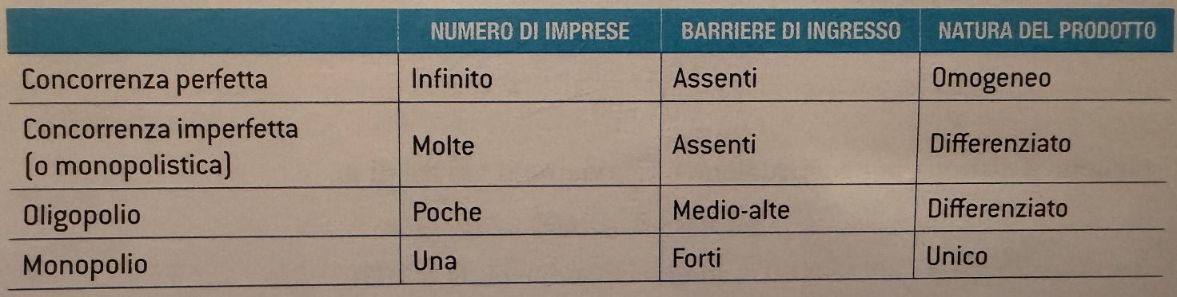**Sintesi finale:**

**La formazione del prezzo nei mercati concorrenziali:**

In un **mercato concorrenziale**, nessun singolo agente (né impresa né consumatore) ha il potere di determinare il prezzo. Il prezzo si **forma spontaneamente** come risultato dell’interazione tra:

* la **domanda** dei consumatori (quantità che desiderano acquistare a diversi livelli di prezzo)
* l’**offerta** delle imprese (quantità che sono disposte a vendere a diversi livelli di prezzo)

Il prezzo che si stabilisce è detto **prezzo di equilibrio**: è il punto in cui la **quantità domandata** è uguale alla **quantità offerta**.

**Equilibrio di mercato** 🡪Il **punto di equilibrio** è dove le curve di domanda e offerta si intersecano. In questo punto:

* I consumatori trovano il bene al prezzo che sono disposti a pagare.
* I produttori vendono al prezzo che copre i costi e garantisce profitto.
* Non c’è né **eccesso di domanda** né **eccesso di offerta**.

Questo punto rappresenta la **massima efficienza allocativa**: le risorse sono distribuite in modo ottimale e si soddisfano simultaneamente i bisogni dei consumatori e gli obiettivi delle imprese.

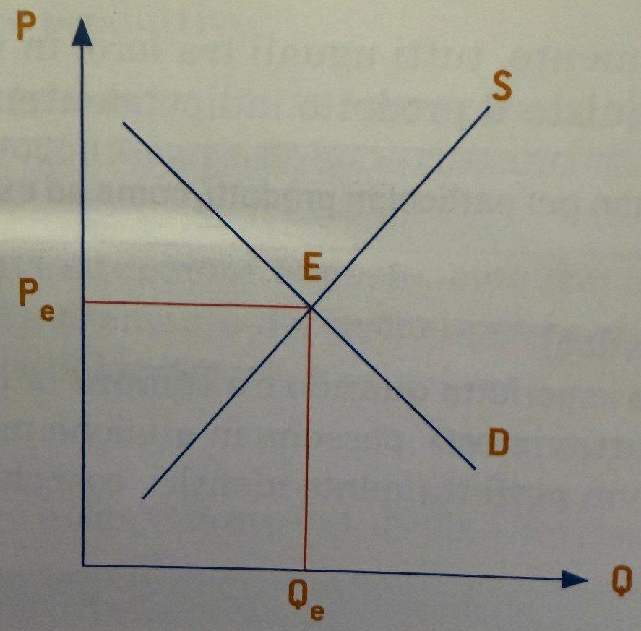

**Eccesso di domanda e di offerta:**

Quando il **prezzo di mercato** non coincide con il **prezzo di equilibrio** Pe, si verificano situazioni di **squilibrio** che il mercato tende a correggere spontaneamente:

**Eccesso di offerta** 🡪Si verifica quando:P > Pe 🡪 Qs > Qd

* I produttori offrono più beni di quanti i consumatori siano disposti ad acquistare.
* Il **prezzo è troppo alto** rispetto alla disponibilità dei consumatori.
* Per vendere le quantità in eccesso, i produttori **abbassano il prezzo**.
* Il mercato segue una **sequenza di aggiustamento** (es. A → B → C → D) fino a raggiungere l’equilibrio.

**Eccesso di domanda** 🡪Si verifica quando:

P < Pe 🡪 Qd > Qs

* I consumatori vogliono acquistare più beni di quanti ne vengano offerti.
* Il **prezzo è troppo basso** rispetto alla disponibilità dei produttori.
* Per rispondere alla scarsità, i venditori **aumentano il prezzo**.
* Il mercato segue una **sequenza di aggiustamento** (es. 1 → 2 → 3) fino a raggiungere l’equilibrio.

**Fattori che influenzano l’aggiustamento** ↴

* **Entità dello spostamento** della curva di domanda o di offerta.
* **Inclinazione** delle curve: più sono ripide, più l’aggiustamento è lento e sensibile.

Naturalmente l’aumento o la diminuzione di P dipende dall’entità dello spostamento della curva di domanda e dalla sua inclinazione.

